诚信应考,考试作弊将带来严重后果！
_____________ ________
…

姓名 学号
学院 专业 座位号
( 密 封 线 内 不 答 题 )
……………………………………………………密………………………………………………封………………………………………线……………………………………线………………………………………

华南理工大学期末考试
《工科数学分析》2017—2018学年第一学期期中考试卷

注意事项：1. 考前请将密封线内填写清楚；
2. 所有答案请直接答在试卷上；
3．考试形式：闭卷；
4. 本试卷共 5个 大题，满分100分， 考试时间120分钟。
题 号 | 一 | 二 | 三 | 四 | 五 | 总分
得 分
- 单项选择题（每小题3分，共15分）(请把正确答案写在括号内).
得分

1. 下列说法中哪个不能作为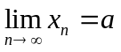的等价定义（ ）。
- 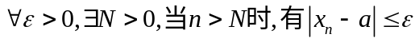；
- ；
- ；
- 。
2. 设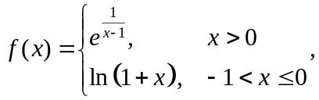则的所有间断点及其类型是( ) 。
- 是的无穷间断点, 是的跳跃间断点；
- 是的跳跃间断点, 是的可去间断点；
- 是的跳跃间断点； D. 是的可去间断点。
3. 设在的某邻域内有定义,则在可导的一个充分条件是( ) 。
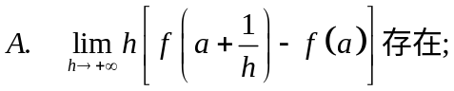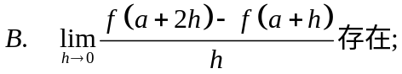
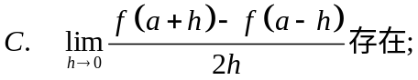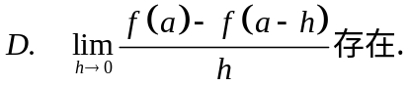
4. 设在区间的大小顺序是（ ）。
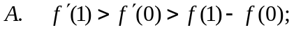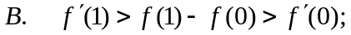
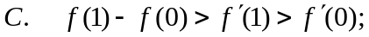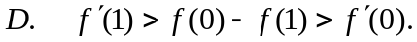
5. 设函数的导数在处连续，又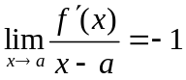，则（ ）
A. 是的极小值点； B. 是的极大值点；
C. 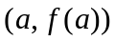是曲线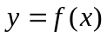的拐点；
D. 不是的极值点，也不是曲线的拐点。
得分

二、填空题（每小题3分，共15分）
  - 极限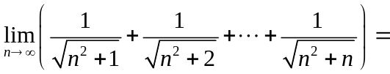_ ；
  - 设函数阶无穷小；
  - 设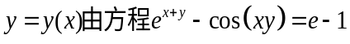所确定,则曲线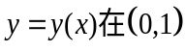处的切线方程为 ；
  - 曲线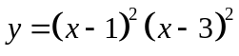有 _ 个拐点；
  - 设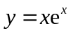，则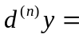_ 。
得分

三、计算题（每小题8分，共32分）
- 求极限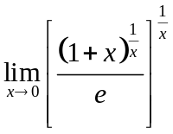。

2. 设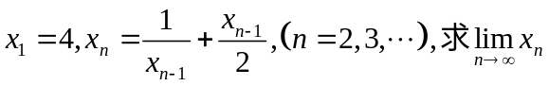。

- 设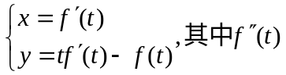存在且不为零,求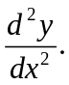

4.设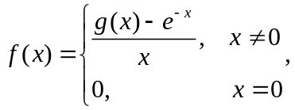其中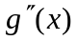连续,且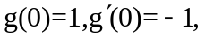

得分

四、证明题（每小题10分，共30分）
1. 设函数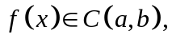且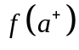与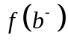都存在，证明：在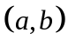上一致连续。

3. 设在上二阶可导，且满足条件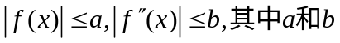为非负常数，证明:对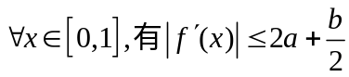。

五、应用题（共8分）
得分

在椭圆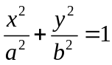的第一象限部分求一点P，使该点处的切线，椭圆及两坐标轴所围图形的面积为最小（其中

